Messungenauigkeiten und Rundungsfehler

Als wir das Programm erstellt hatten, setzten wir einige erfundene aber unserer Meinung nach realistisch Werte ein und berechneten daraus die Koordinaten für die Laser. Anfänglich waren wir mit unseren Ergebnissen sehr zufrieden. Als wir dann in unserem Programm auflösungsbedingte Messungenauigkeiten simulierten, merkten wir, dass das Programm sehr sensibel auf diese Abweichungen reagierte. Der Grund dafür ist, dass die Messpunkte auf einem sehr kleinen Kreisbogen liegen. Das bedeutet, dass sowohl die Ebene, als auch der Kreismittelpunkt nur äußerst ungenau bestimmt werden können. Anschließend haben wir die diversen möglichen Fehlerquellen diskutiert:
- Haben wir realistische Werte eingesetzt?
- Wie können wir genügend genaue Messdaten erhalten?
- Ist das Programm selbst fehlerfrei?
- Ist es notwendig, mehrmals zu filmen und die Ergebnisse zu mitteln?

- Wir haben dieses Bild genauer analysiert und daraus erkannt, dass unsere angenommenen Werte unrealistisch waren, weil wir die Rückwärtsbewegung des Kiefers unterschätzt haben.

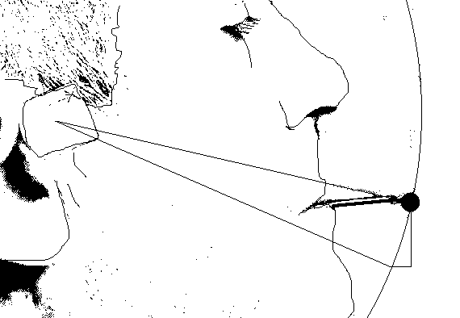

- Wir haben zuerst einen zu großen Bildausschnitt und eine zu niedrige Auflösung gewählt. Dadurch dass der Kreisbogen sehr kurz ist, haben sich die daraus resultierenden Fehler gravierend auf den Verlauf und die Position der Kieferachse ausgewirkt. Deshalb haben wir den Aufnahmebereich eingeschränkt, um das Verhältnis Millimeter zu Bildpunkte zu verkleinern und so die Genauigkeit zu erhöhen. Zudem haben wir die heute technisch mögliche Auflösung von 4000 x 3000 vorausgesetzt. Eine höhere Auflösung würde zu noch präziseren Resultaten führen.
- Anfangs hatten wir aufgrund der unrealistischen Ergebnisse einen Programmfehler vermutet. Es hat sich aber herausgestellt, dass sich die Fehler aus den vorher genannten unrealistischen Datenwahl ergaben. Dies haben wir festgestellt, indem wir auf dem Papier ein Beispiel durchgerechnet haben und ausgehend vom Kreismittelpunkt, durch den die Achse verläuft, drei Punkte auf dem Kreis berechnet haben. Diese Punktkoordinaten haben wir anschließend in das Programm eingegeben und dieses hat uns den Kreismittelpunkt ausgerechnet, von dem wir ausgegangen sind. Kleinste Abweichungen vom Ausgangspunkt sind auf Rundungsfehler im Programm zurückzuführen. Diese sind für die genaue Positionierung der Laser aber irrelevant. Diese Tatsache hat bewiesen, dass der Algorithmus des Programms korrekt ist.
- Trotz der Einschränkung des Aufnahmebereiches und der höheren Auflösung bleibt noch eine maximale Abweichung von 4 Millimetern in der Tiefe (x-Richtung) und 2 Millimeter in der Höhe (z-Richtung) bei der Ermittlung der Koordinaten für den Laser. Daher ist es nötig, die Kaubewegung des Patienten mehrmals aufzunehmen und die Messpunktdaten oder die Zwischenergebnisse bzw. Endergebnisse zu mitteln. Am sinnvollsten erscheint es uns, die Endergebnisse, also die berechneten Positionierungskoordinaten des Lasers, zu mitteln.

Schlussbemerkung

In diesen vier Tagen haben wir einen Lösungsvorschlag für dieses Problem ausgearbeitet. Daher können wir sagen, dass es im Prinzip möglich ist, die Kiefergelenksachse mit Hilfe von Digitalkameras zu bestimmen. Als Voraussetzung für diese Lösungsmethode gilt, dass die Kieferbewegung bei kleinen Öffnungen kreisförmig ist. Außerdem werden an die benötigten Instrumente hohe technische Anforderungen gestellt. Die Laser müssen über eine sehr präzise Feinmechanik verfügen und es müssen Digitalkameras mit höchster Auflösung verwendet werden. Nur so ist die geforderte Präzision von einem Millimeter als maximale Abweichung erreichbar. Insofern wird diese Methode nicht preiswerter als die traditionellen Methoden sein. Dies könnte sich allerdings in den nächsten Jahren mit der Weiterentwicklung der Digitalkameras und der Verbesserung von deren Auflösung ändern.
Ein Vorteil unserer Methode ist es, dass sie auch bei Patienten eingesetzt werden kann, die schon in kieferorthopädischer Behandlung sind und eine feste Klammer auf den Zähnen installiert haben.
Ein zweiter Vorteil ist, dass die Kaubewegung nicht von der technischen Vorrichtung behindert und somit das Ergebnis nicht verfälscht wird.
Mit dieser Methode (Laser) können die Durchstoßpunkte der Drehachse zwar auf die Haut projiziert werden, es ist aber auch möglich, die Daten direkt auf den Aktuator, mit dem die Kaubewegung simuliert wird, zu übertragen. Dadurch könnte man auf den Laser verzichten und damit wäre diese Lösung sogar preisgünstiger als die traditionellen Geräte.

